Тест
по проверке знаний учащихся по программе «Безопасность дорожного движения»
4 класс (май)
- Виды светофоров: найди ошибку.
1. | 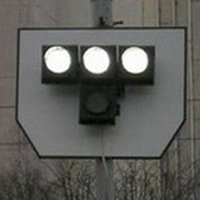 | 2. | 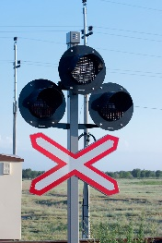 | 3. | 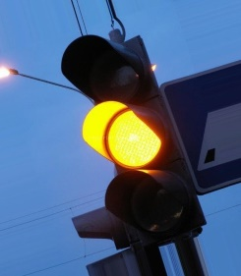 | 4. | 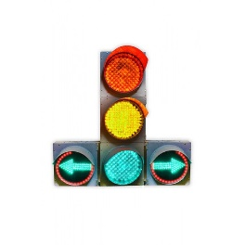 | 5.  Все правильно
 | Трамвайный |  | Железно  дорожный |  | Светофор-мигалка |  | Трехсекционный
- Кто может переходить дорогу?
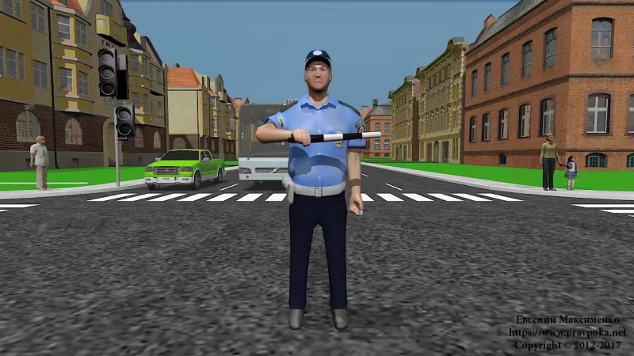 | - Все пешеходы  - Только одинокий мужчина  - Мужчина с ребенком  - Никто не может
- Какие пункты характеризуют организованную пешую колонну?
1. Группа людей, совместно движущихся по дороге в одном направлении.
2. Спереди и сзади колонны с левой стороны должны находиться сопровождающие с красными флажками, а в темное время суток и в условиях недостаточной видимости - с включенными фонарями: спереди - белого цвета, сзади - красного.
3. Группа людей в количестве двух и более человек.
4. Все перечисленные выше пункты.
4. У пешеходного перехода остановился автомобиль. Водитель показывает жестом руки, что переходить можно. Как следует поступить?
1. Быстрее перебежать дорогу;
2. Быстрым шагом перейти дорогу;
3. Не переходить, не убедившись лично, что все транспортные средства остановились.

5. Кого можно катать на раме или багажнике велосипеда?
1. Малышей.
2. Одноклассников.
3. Никого катать нельзя.

6. Определи, у какого автомобиля тормозной путь будет больше?
1. 2.

